北海道日本ハムファイターズ
「洞爺湖町応援大使観戦ツアー2021」

洞爺湖町では、北海道日本ハムファイターズの「北海道179市町村応援大使」企画の一環として、５月８日（土）に札幌ドームで開催される東北楽天ゴールデンイーグルスとの試合の応援観戦ツアーを実施します。

①チケットが特別価格「Ａ指定席2,700円」で購入できる！
※通常価格5,500円
②洞爺湖町×ファイターズデザイン「マフラータオル」
「オリジナルＴシャツ」を参加者全員にプレゼント！
③洞爺湖町応援大使の選手と一緒に集合写真を撮影できる！
※選手が１軍にいる場合のみ。当日、先発投手の場合は撮影不可。
応援大使観戦ツアー特別特典

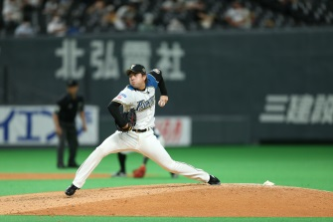

■対象試合日時
試合日 | 試合開始 | 対戦相手 | 場所 | 対象座席
５月８日（土） | １４：００ | vs.東北楽天ゴールデンイーグルス | 札幌ドーム | Ａ指定席
※座席の塁側は選べません。座種は変更する場合があります。

■参加費
１名あたり 2,700円（チケット代金のみ、バス代金は無料）
※飲食等については各自でご対応願います。

■応募対象
洞爺湖町に住所を有し、在住している方を対象に４５名を募集します。
※４歳以上から入場券が必要となります。（４歳未満でも座席を確保する場合は入場券が必要となります）

■移動方法
当日の移動は、当町が用意するバスで送迎します。（集合写真の撮影等により、参加する方全員が必ずバスに乗車してもらいます）

■応募方法
本チラシの「北海道日本ハムファイターズ洞爺湖町応援大使観戦ツアー2021申込書」に必要事項を記
載のうえ、持参・郵送・FAX・Ｅメールのいずれかでお申し込みください。
町ＨＰから申込書様式をダウンロードできます。
【応募先】〒049-5692 虻田郡洞爺湖町栄町58番地 洞爺湖町役場総務部企画防災課広報統計グループ TEL：0142-74-3004 FAX：0142-74-2121 Ｅメール：kohotokei@town.toyako.hokkaido.jp
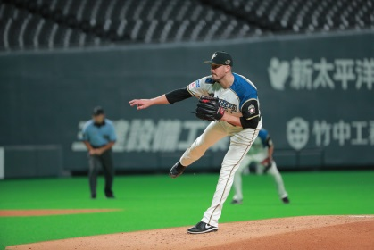
■応募期間
令和３年３月１１日(木)～３月２３日（火）
※郵送の場合は３月２３日必着です。応募期間内に４５名を超
えた場合はその受付日をもって応募を締め切ります。応募締め
切りは町ＨＰで周知します。

■当選方法・当選者発表
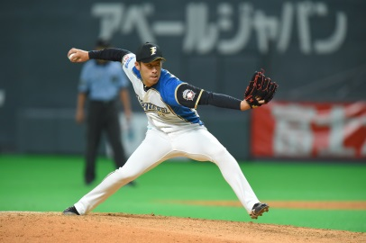
先着４５名。
応募者が４５名を超えた場合は、４５名を超えた日に受付した
申込みを抽選し、残数分の当選者を決定します。当選者には、
当日のスケジュール等の詳細を記載した当選通知書、チケット
代の支払納付書を４月上旬に送付いたします。納入期限までに
チケット代をお支払い願います。チケットは当日配布いたします。

■移動スケジュール（予定）
8：00 洞爺湖温泉支所発 → 8：30 洞爺湖町役場発 → 9：00 洞爺総合支所発 →
11：30 札幌ドーム着 → 11：50 応援大使記念撮影 → 14：00～ 試合観戦 →
17：30 札幌ドーム発 → 20：00 洞爺総合支所着 → 20：20 洞爺湖町役場着 →
20：30 洞爺湖温泉支所着
※出発時間の10分前程度を目途に集合をお願いいたします。帰りの時間は、試合終了時刻によって変動いたしますのでご了承ください。

■注意事項
・必ずご来場が可能な方を限定とします。
・会場内でファウルボールや折れたバット等により負傷された場合、応急処置はいたしますが、主催者・球場管理者に帰責事由がある場合を除き、その後の責任は負いかねますので、ご了承ください。
・当選者の変更、当選者の権利を他の方へ譲ることはできません。
・記入していただいた個人情報は、当選通知書等の発送以外の目的では使用しません。
・営利を目的とした応募やチケットを第三者に転売することは禁止いたします。
・紛失・盗難・忘れ物などチケットに関して生じたトラブルについては一切の責任を負いかねます。
・新型コロナウイルス感染症の影響により、本企画実施内容の変更や中止となる場合がありますのでご了承
ください。
・プレゼントされるＴシャツのサイズについては「大人用／子ども用」のみとなりますのでご了承ください。
き り と り
氏 名 | 年 齢 | 性 別 | 住所 | 電話番号 | Ｔシャツサイズ | バス乗車地
 |  |  | 〒  洞爺湖町 |  | □大人用  □子ども用 | □洞爺湖温泉支所  □洞爺湖町役場  □洞爺総合支所
 |  |  | 〒  洞爺湖町 |  | □大人用  □子ども用 | □洞爺湖温泉支所  □洞爺湖町役場  □洞爺総合支所
 |  |  | 〒  洞爺湖町 |  | □大人用  □子ども用 | □洞爺湖温泉支所  □洞爺湖町役場  □洞爺総合支所
北海道日本ハムファイターズ洞爺湖町応援大使観戦ツアー2021チケット申込書
★申込みは、必ずご来場が可能な方を限定とさせていただきます★

